Общество с ограниченной ответственностью
«Группа Компаний Уралремшина»
ИНН/КПП 6685089086/668501001
Юр. адрес: 620025, Свердловская область, г. Екатеринбург, переулок Речной, дом 1
Факт. адрес: 620025, г. Щелково, ул. Заречная 107, офис 7, СК Армада
тел/факс: 8 (499) 394-62-40, 8 (925) 707-43-50
р/с 40702810316540020956
в Уральский Банк (ОАО) «Сбербанк России»
г. Екатеринбург, к/с 30101810500000000674, БИК 6577674

Коммерческое предложение.
Уважаемые партнеры, сообщаем Вам о возможности поставки в адрес Вашего предприятия следующих шин:

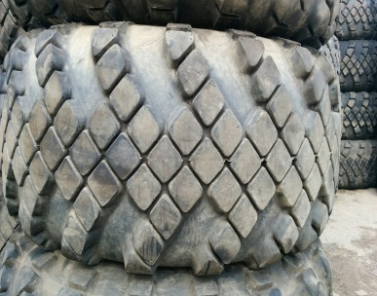
1. Шинокомплект
Размер 23.5-25(1600-600-685)
Слойность 24PR
Исполнение Шина с камерой и ободной лентой.
Макс. Нагрузка 7900кг
Цена 27.000руб.00 коп.
Форма оплаты наличный без наличный
Срок поставки в наличии на складе в г. Щелково
( Для установки этой шины требуется еще про ставочное кольцо которое идет в
Комплекте).

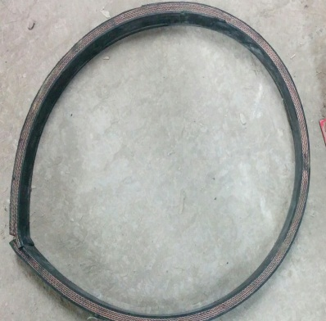

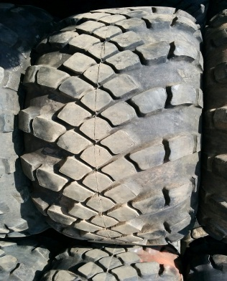
2. Шинокомплект
Размер 17.5-25 - 20.5-25(1500-600-635)
Слойность 14PR
Исполнение Шина с камерой и обводной лентой
Макс. Нагрузка 6250кг
Цена 23.000руб.00 коп.
Форма оплаты наличный без наличный
Срок поставки в наличии на складе в г. Щелково

Мы продаем шины оптом и в розницу. Резина многоцелевого назначения подходит как для военной так и для гражданской техники, включая фронтальные погрузчики грузоподъемностью 3-5 тонн. Шины имеют более прочный каркас и защиту от порезов и проколов в виду усиленной слойности и военных технологий в резиносмеси. Универсальный протектор вездеходного типа подойдет для эксплуатации на практически любых поверхностях. Протектор имеет самоочищающиеся грунтозацепы и прочные шашки по середине колеса.
За более подробной информацией обратиться не сайт компании 23.5-25.ru и узнать подробнее у менеджера.
---------------------
С уважением,

ООО "Уралремшина"
г.Щелково, ул.Заречная 107 оф.7
сот.тел.: 8-925-707-43-50
e-mail: APural@list.ru Skype: aleks09371 Viber 89257074350

